Introducción al entorno Arduino y ArduinoBlocks

Arduino es una plataforma de hardware libre, basada en una placa con un microcontrolador y un entorno de desarrollo, diseñada para facilitar el uso de la electrónica en proyectos multidisciplinares .

El hardware consiste en una placa con un microcontrolador Atmel AVR y puertos de entrada/salida. Los microcontroladores más usados son el Atmega168, Atmega328, Atmega1280, y Atmega8 por su sencillez y bajo coste que permiten el desarrollo de múltiples diseños.

Arduino puede tomar información del entorno a través de sus entradas analógicas y digitales, puede controlar luces, motores y otros actuadores.

También cuenta con su propio software que se puede descargar de su página oficial que ya incluye los drivers de todas las tarjetas disponibles lo que hace más fácil la carga de códigos desde el computador.

https://www.arduino.cc/

Placa Arduino UNO
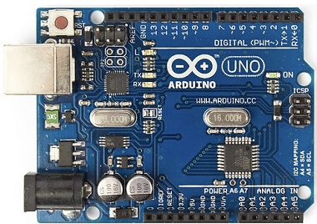 | 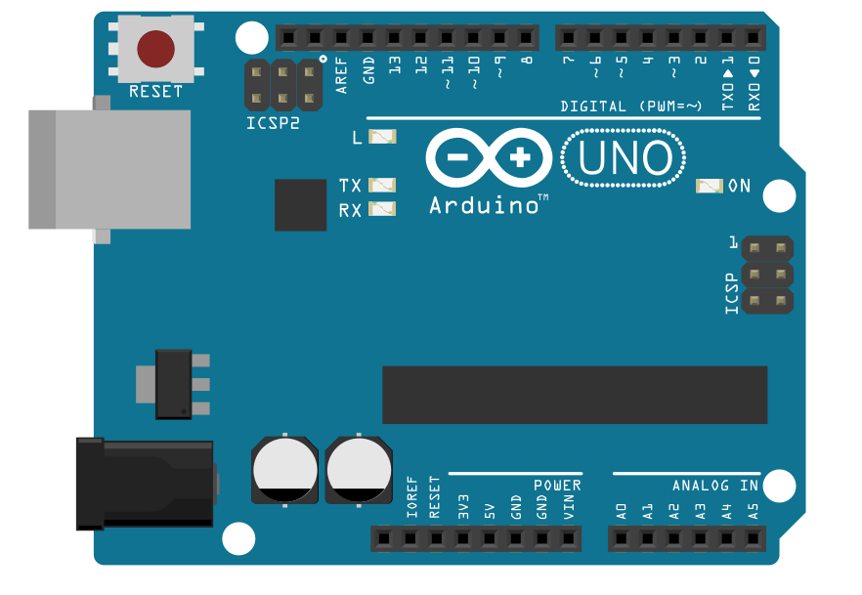
Otros modelos (Lista completa: https://www.arduino.cc/en/Main/Products )
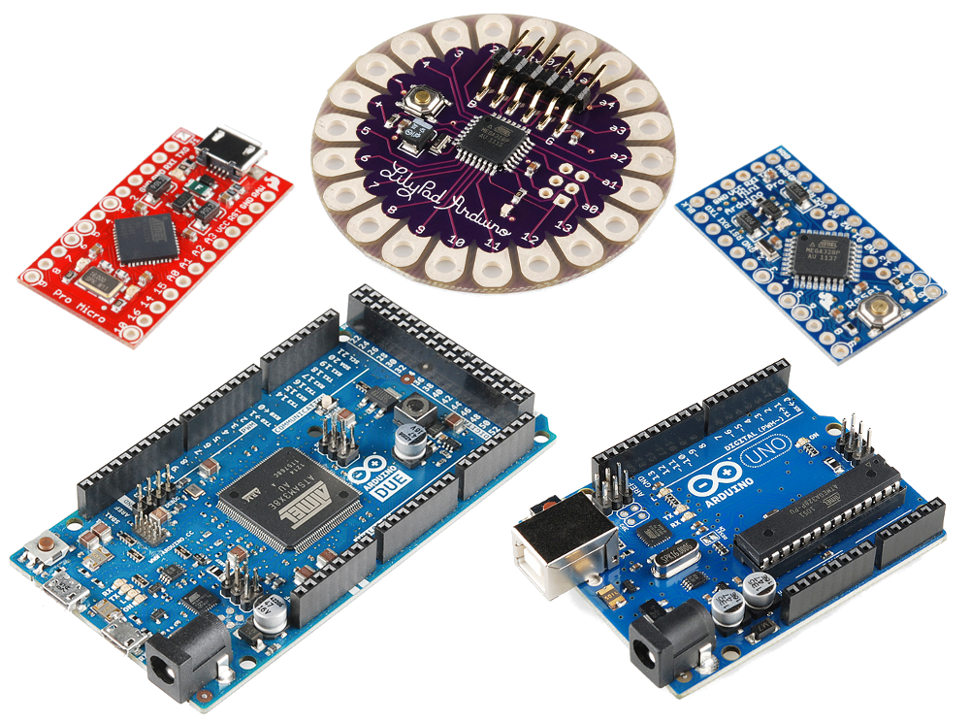 | 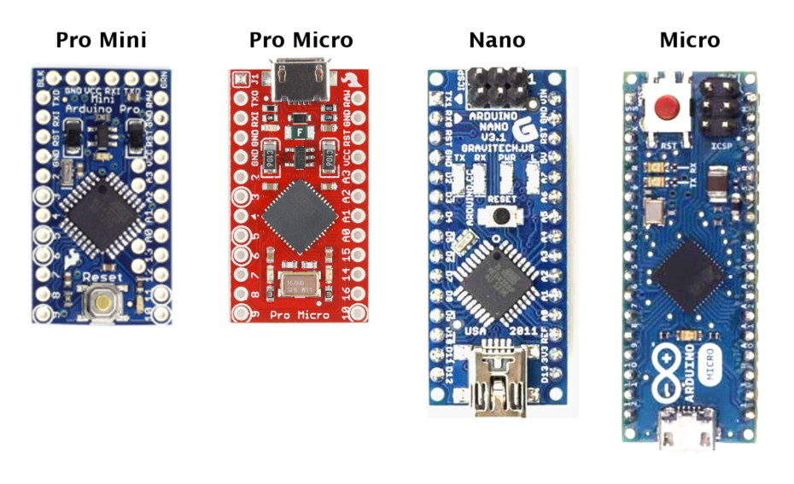

Arduino UNO: Carcterísticas técnicas

Microcontroller | ATmega328P
Operating Voltage | 5V
Input Voltage (recommended) | 7-12V
Input Voltage (limit) | 6-20V
Digital I/O Pins | 14 (of which 6 provide PWM output)
PWM Digital I/O Pins | 6
Analog Input Pins | 6
DC Current per I/O Pin | 20 mA
DC Current for 3.3V Pin | 50 mA
Flash Memory | 32 KB (ATmega328P)  of which 0.5 KB used by bootloader
SRAM | 2 KB (ATmega328P)
EEPROM | 1 KB (ATmega328P)
Clock Speed | 16 MHz
Length | 68.6 mm
Width | 53.4 mm
Weight | 25 g

Alimentación de la placa Arduino

La placa Arduino UNO se puede alimentar de dos formas:

- A través del conector USB: cuando conectamos al ordenador para programarlo o utilizando un “power bank” con conexión USB por ejemplo.
- A través del conector de alimentación externa. La fuente de alimentación conectada debe ofrecer un voltaje DC de 9v a 12v. Internamente la placa Arduino regula la tensión a 5v.

A través de los pines 3.3v , 5v, GND y Vin obtenemos la alimentación para circuitos auxiliares, sensores, shields, etc.

- 3.3v proporciona una tensión de 3.3v y una corriente máxima de 50mA
- 5v proporciona una tensión de 5v y una corriente máxima de 300mA
- GND es el nivel 0v de referencia
- Vin proporciona la tensión de alimentación conectada al conector de alimentación (sin regular)

Algunas formas de alimentar la placa Arduino:
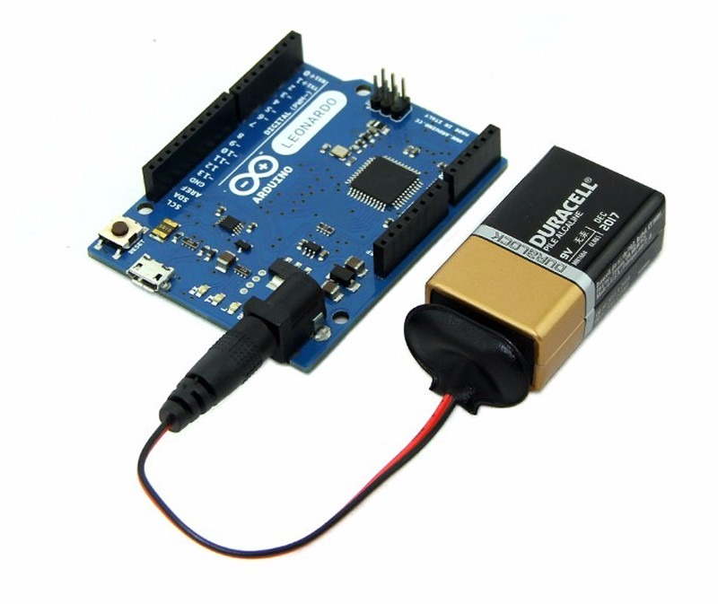 | 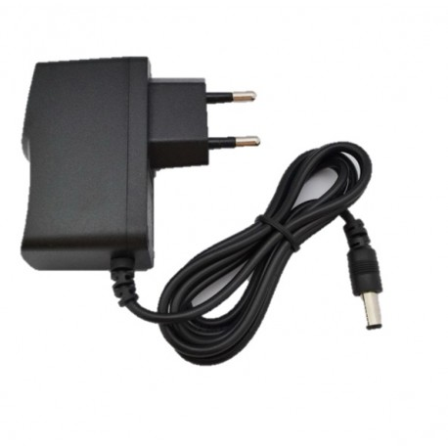 | 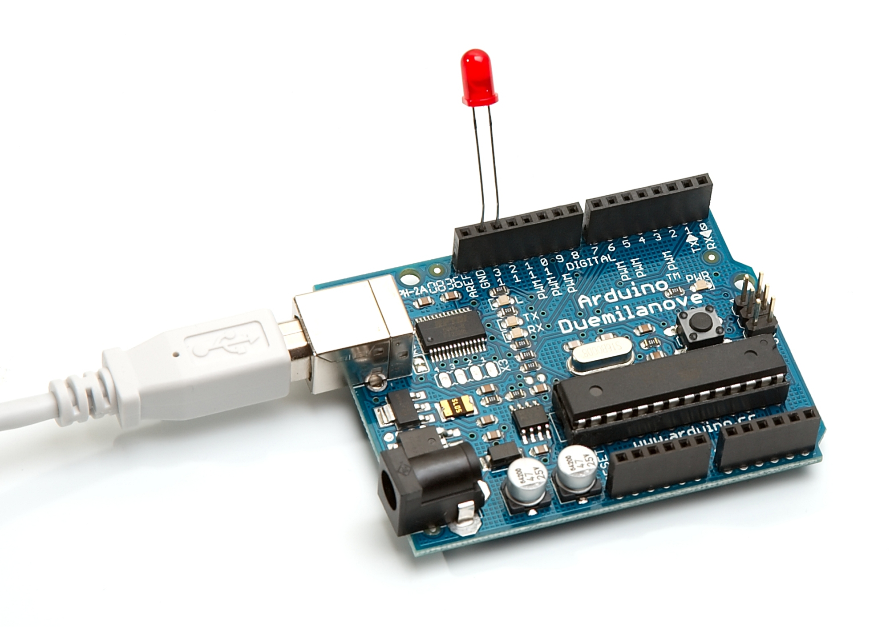

Ejemplo de conexión de la alimentación 5v y GND para utilización en una placa de prototipos:

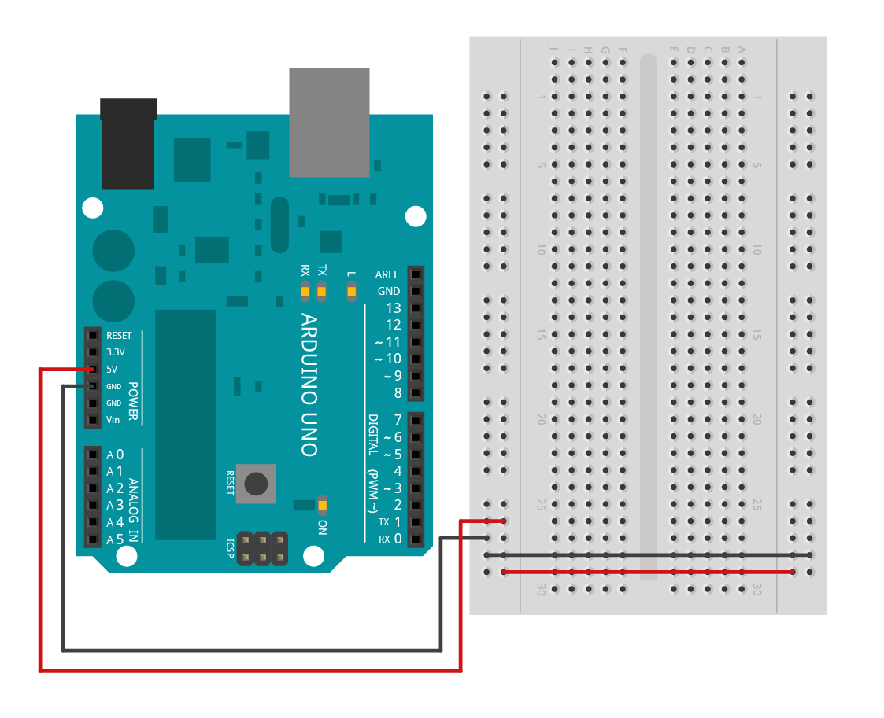

Entradas y salidas

Arduino UNO dispone de múltiples conexiones (pines) de entrada/salida.

- Salida digital | Los valores de salida pueden ser 0v (LOW) o 5v (HIGH)
- Entrada digital | Se leerá un nivel LOW cuando la entrada esté entre 0 y 2v y se leerá un valor HIGH cuando esté entre 3 y 5v
- Salida analógica | Se podrá fijar un valor en la salida de 0 a 5v en un rango de valores de 0 a 255 (0=0v y 255=5v)
- Entrada analógica | Se pueden leer valores de entrada entre 0 y 5v en un rango de 0 a 1023 (0=0v y 1023=5v)

Un mismo pin se puede configurar como entrada o como salida desde el programa que insertamos en el Arduino.

Constantes utilizadas para la configuración de las entrada/salidas;
INPUT = entrada
OUTPUT = salida

Ejemplo:

Salida digital (para activar led): pin 3
Entrada analógica (para leer el valor del potenciómetro): pin A0

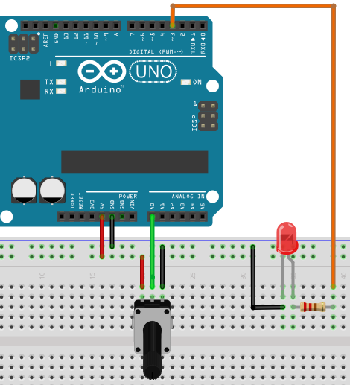

Comunicaciones

Arduino permite comunicarse con periféricos o con el PC de diferentes formas:

- Puerto serie (COM): Permite una conexión serie (tipo RS232) a través del puerto USB. Utilizada principalmente para programar la placa Arduino desde el ordenador y para comunicar con aplicaciones en un ordenador.

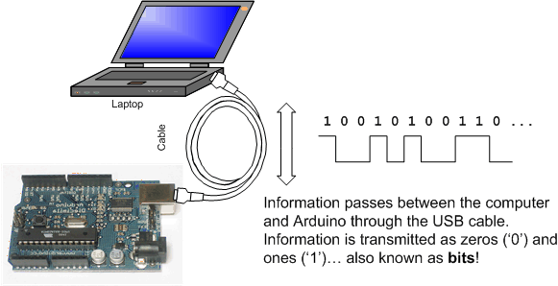

Con una aplicación de terminal serie podemos visualizar los datos recibidos desde Arduino y enviar datos al Arduino fácilmente.

Consola serie de Arduino IDE | Consola serie de ArduinoBlocks
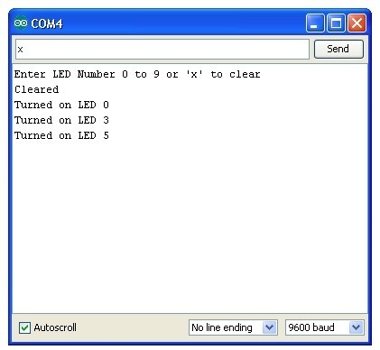 | 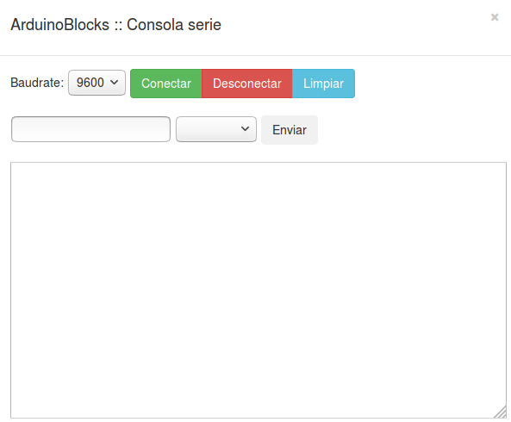

La conexión serie de Arduino está accesible en los pines 0 (RX) y 1 (TX), internamente estos pines están conectados al chip que gestiona el USB, en caso de usar la comunicación serie con otros dispositivos conectados a los pines 0 y 1 se deberá desconectar el USB para evitar que se mezclen los datos y no funcione la comunicación.

- SPI (Serial Peripheral Interface): Mediante SPI podemos conectar periféricos compatibles con este protocolo de comunicación. El Bus SPI permite un maestro y múltiples esclavos conectados formando una pequeña red de dispositivos que se conectan entre sí.
Los pines de Arduino utilizados para SPI son: 10 (SS), 11 (MOSI) , 12 (MISO) y 13 (CLK)

Módulo de tarjeta de memoria SD conectado por SPI
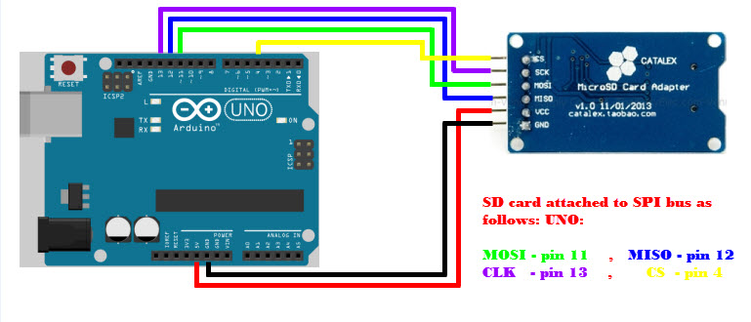

- I2C: Es otro sistema de bus de comunicaciones en serie. Al igual que SPI permite crear una pequeña red de dispositivos (pensado principalmente para interconectar otros chips en la propia placa o cerca). La comunicación I2C sólo utiliza 2 cables.

Para I2C Arduino utiliza los pines: A4 (SDA) y A5 (SCL)

Ejemplo de pantalla LCD conectada por I2C:
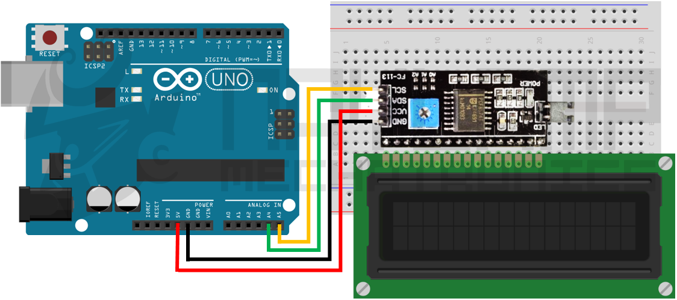

Programación

Arduino se programa en un lenguaje de alto nivel derivado de “processing” y similar a C++.
Para programar normalmente se utiliza el IDE (entorno integrado) de Arduino, que permite escribir el código, compilar el programa (crear el programa binario para el procesador Arduino) y grabarlo en la placa Arduino a través del puerto USB.

El IDE de Arduino se puede descargar desde la web oficial. Es totalemente libre.

https://www.arduino.cc/en/Main/Software

Gracias a ArduinoBlocks podemos programar Arudino de forma visual con lenguaje de bloques sin necesidad escribir ni una sóla línea de código:

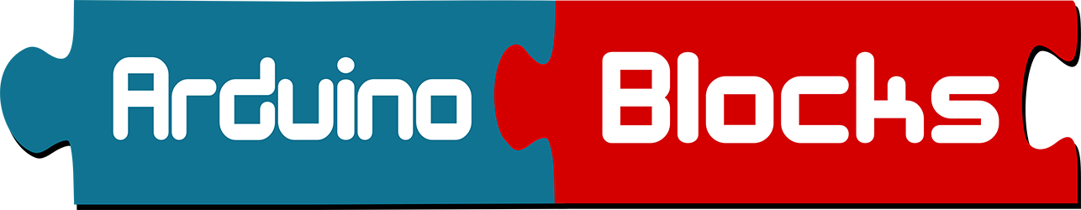

http://www.arduinoblocks.com/

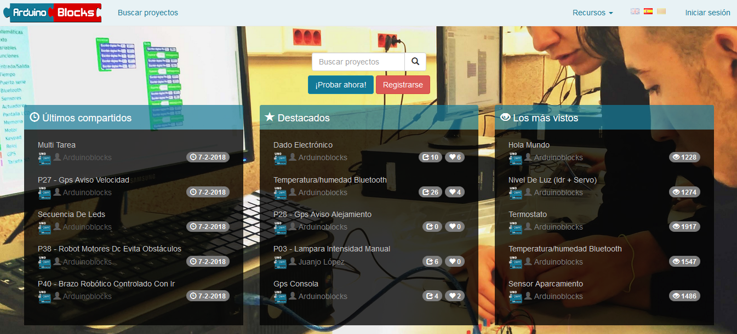

Programa creado con ArduinoBlocks: | (código generado para copiar y pegar en IDE Arduino)
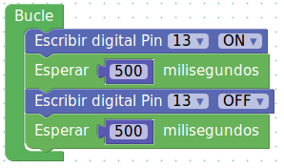 | void setup()  {  pinMode(13, OUTPUT);  }  void loop()  {  digitalWrite(13, HIGH);  delay(500);  digitalWrite(13, LOW);  delay(500);  }

Para poder programar la placa Arduno directamente desde el navegador debemos instalar y ejecutar la aplicación ArduinoBlocks-Connector:

http://www.arduinoblocks.com/web/site/abconnector

